附件一：需求明细表
标段编号 | 标段名称 | 项目单位 | 预估金额（元） | 服务名称 | 单位 | 数量 | 巡检（服务）次数 | 单价最高投标限价（元） | 最高限价合计（元） | 服务期 | 服务地点
1 | 包供物资供应处评标基地维保服务 | 包供物资供应处 | 180000 | 核心网络路由器 | 台 | 1 | 1 | 300 | 2250 | 自框架合同签订之日起2年 | 采购人指定地点
 |  |  |  | 评标PC机（含附属设备） | 套 | 1 | 1 | 50 | 2250 | 自框架合同签订之日起2年 | 采购人指定地点
 |  |  |  | 网络交换机 | 台 | 1 | 1 | 200 | 2250 | 自框架合同签订之日起2年 | 采购人指定地点
 |  |  |  | 评标室音视频设备（含室外展示机） | 套 | 1 | 1 | 300 | 2250 | 自框架合同签订之日起2年 | 采购人指定地点
 |  |  |  | 开标现场技术服务 | 天 | 1 | 按天计费 | 400 | 2250 | 自框架合同签订之日起2年 | 采购人指定地点
 |  |  |  | 评标室生活环境维护服务 | 套 | 1 | 1 | 200 | 2250 | 自框架合同签订之日起2年 | 采购人指定地点
 |  |  |  | 评标室抢修服务 | 次 | 1 | 1 | 300 | 2250 | 自框架合同签订之日起2年 | 采购人指定地点
 |  |  | 180000 | 评标基地网络支持服务 | 项 | 1 | 1 | 500 | 2250 | 自框架合同签订之日起2年 | 采购人指定地点

附件二、法定代表人身份证明、授权委托书
法定代表人（单位负责人）身份证明
（适用于无委托代理人的情况）

供应商名称：
姓名： 性别： 年龄： 职务：
系 （供应商名称）的法定代表人（单位负责人）。
特此证明。
附：法定代表人（单位负责人）身份证正反面复印件。

身份证国徽页

身份证照片页

供应商： （盖章）
法定代表人（单位负责人）： （签字或盖章）
身份证号码：
联系方式：
年 月 日

法人代表授权委托书
（适用于有委托代理人的情况）
本人 （姓名）系 （供应商名称）的法定代表人（单位负责人），现委托 （姓名）为我方代理人。代理人根据授权，以我方名义签署、澄清、说明、补正、递交、撤回、修改 （项目名称） (项目编号)(如有标段编号)报名资料、响应文件、签订合同和处理有关事宜，其法律后果由我方承担。
委托期限： 。（可参考：自本委托书签署之日起至响应文件有效期满）
代理人无转委托权。
附：法定代表人（单位负责人）身份证正反面复印件。

身份证国徽页

身份证照片页

附：委托代理人身份证正反面复印件。

身份证国徽页

身份证照片页

供应商： （盖章）
法定代表人（单位负责人）： （签字或盖章）
身份证号码：
委托代理人： （签字或盖章）
身份证号码：
联系方式：
年 月 日

附件三：投标真实性承诺书
投标真实性承诺书

(采购人名称）：
我公司参与贵公司组织招标的 （项目名称），我公司承诺所提交的投标文件表述、报名待审查材料、投标文件内容是真实有效的。如有不实，则违反“诚实信用”原则，我公司承担由此引发的所有责任。

供应商： （盖单位章）
法定代表人或其委托代理人： （签字）
地址：
电话：
年 月 日

附件四：网站截图
1、供应商查询
第一步：打开系统首页，全文检索“行贿罪”，选择“裁判日期”（三年或多于三年或不选裁判日期均可），“当事人”输入单位名称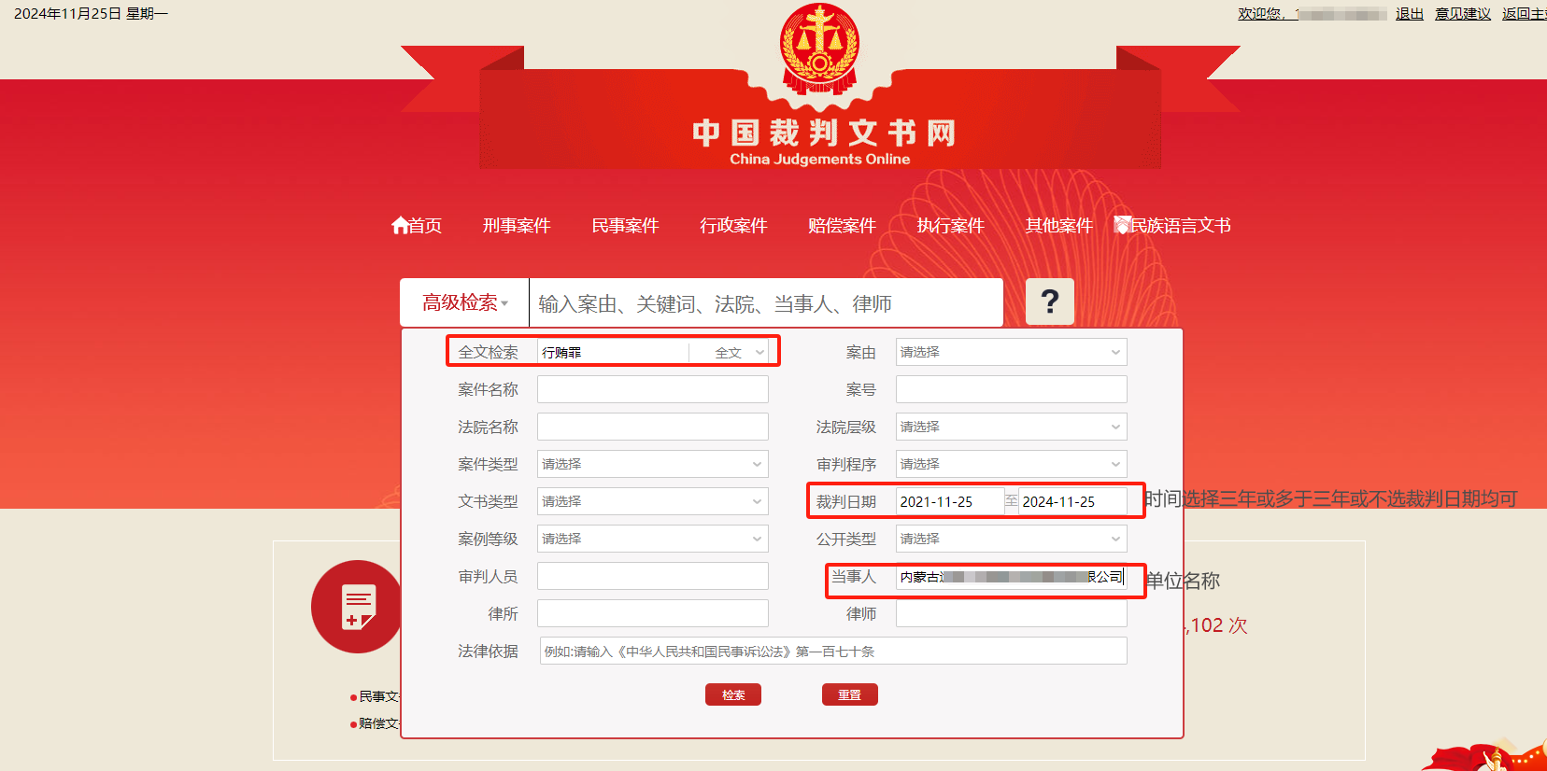
第二步：截取当前页面-单位无行贿犯罪记录：
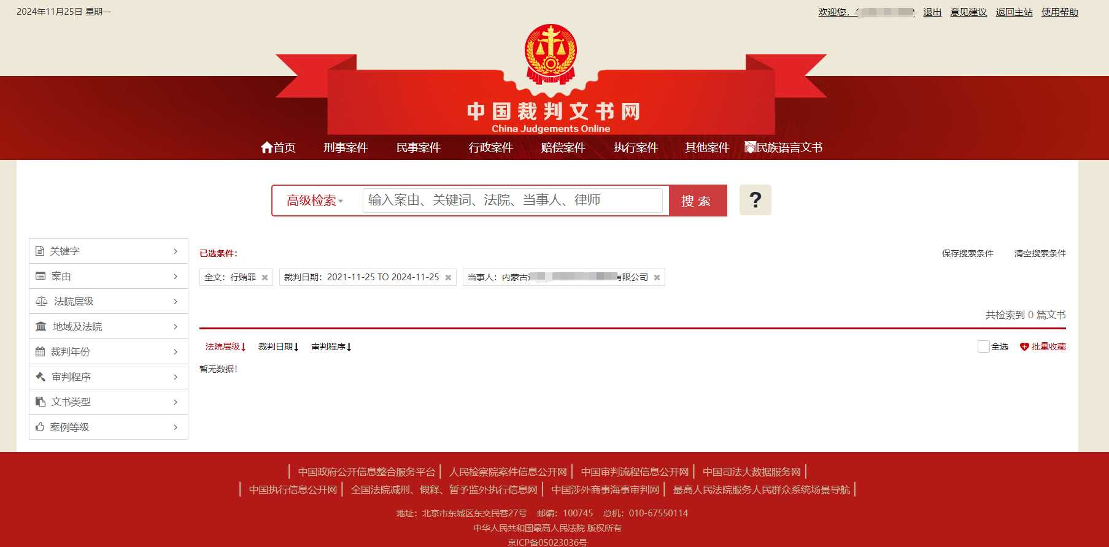
2、法人查询
第一步：打开系统首页，全文检索“行贿罪”，选择“裁判日期”（三年或多于三年或不选裁判日期均可），“当事人”输入法人名字
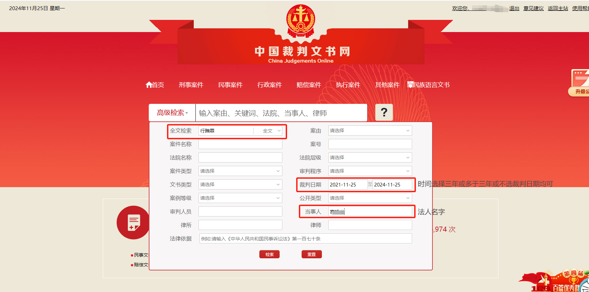
第二步：截取当前页面-法人无行贿犯罪记录：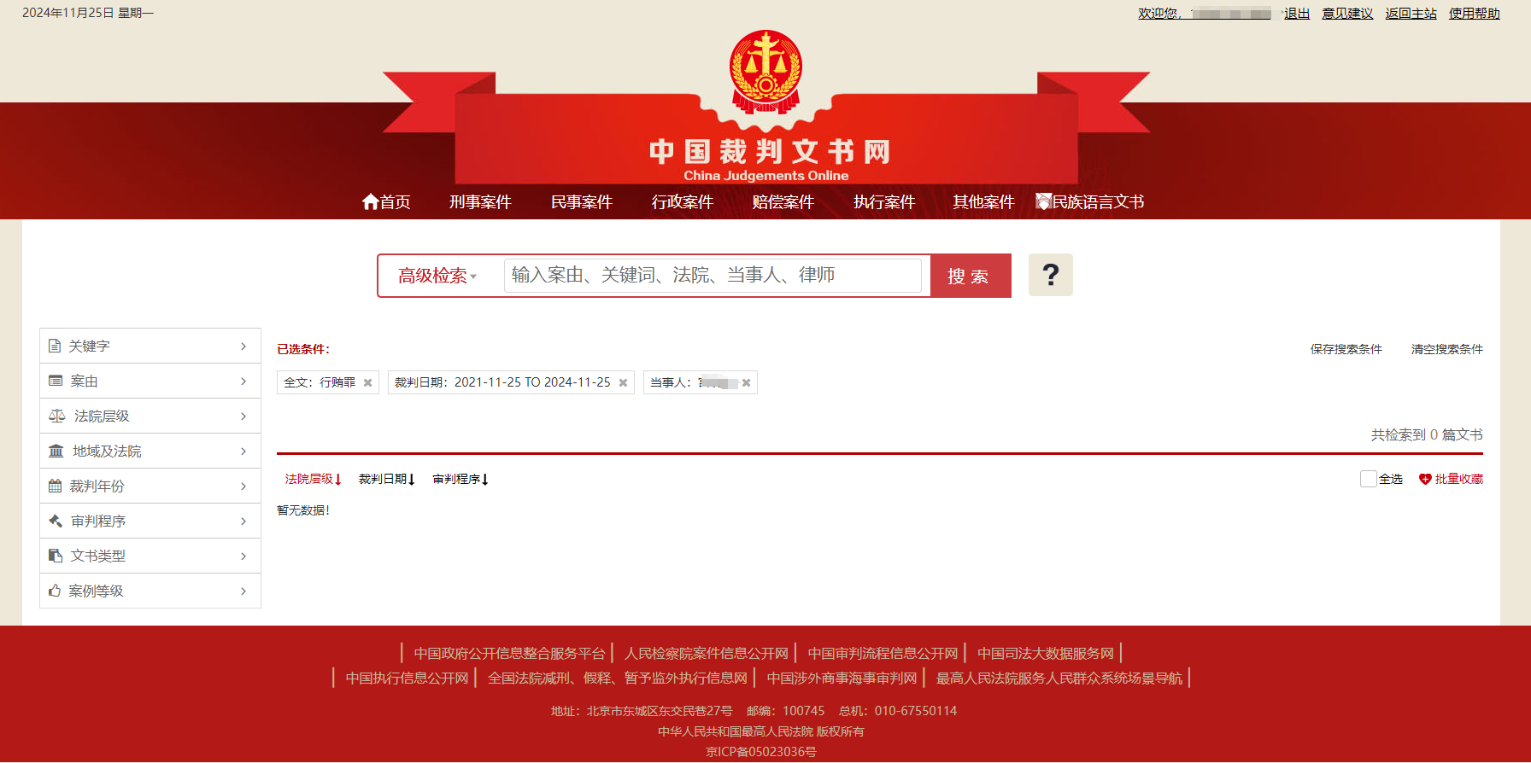
二、全国企业信用信息公示系统（www.gsxt.gov.cn）截图流程
第1步：打开系统首页。在查询窗口输入单位名称，点击“查询”，点击选择单位名称。
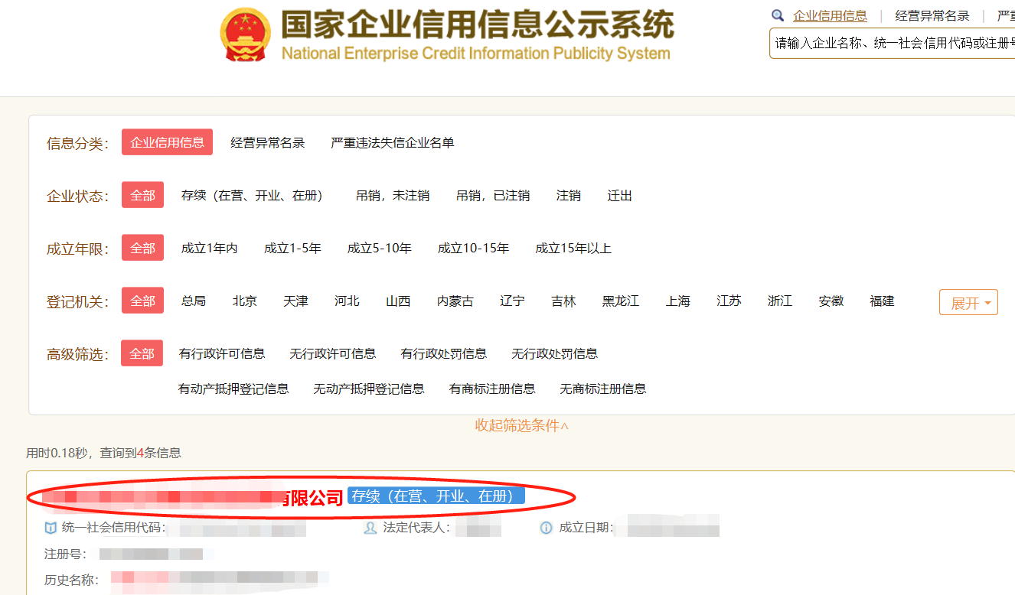
第2步：点击选择“列入经营异常名录信息”，截取当前页面，显示“暂无列入经营异常名录信息”。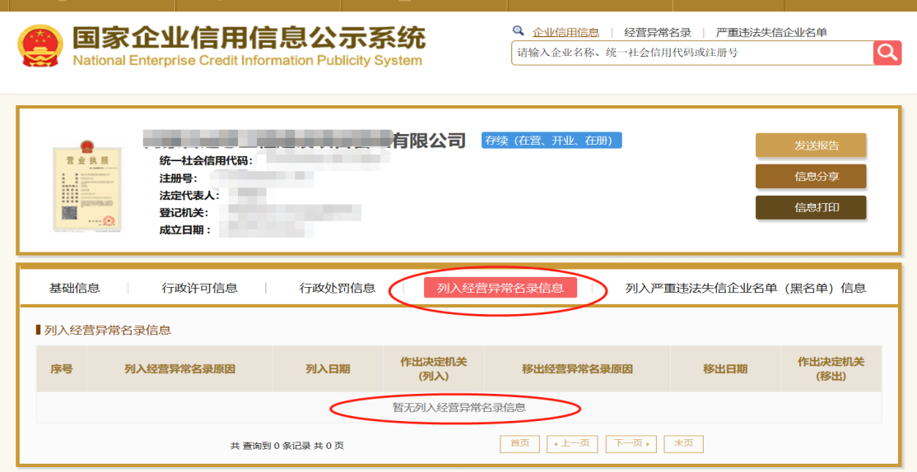
第3步：点击选择“列入严重违法失信企业名单（黑名单）信息”，截取当前页面，显示
“暂无列入严重违法失信企业名单（黑名单）信息”即可报名。
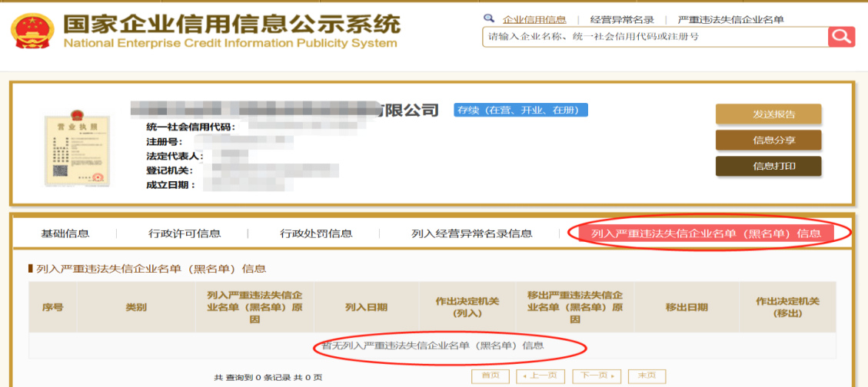
三、“信用中国”网站（www.creditchina.gov.cn ）截图流程
第1步：打开系统首页，点击“信用服务”。
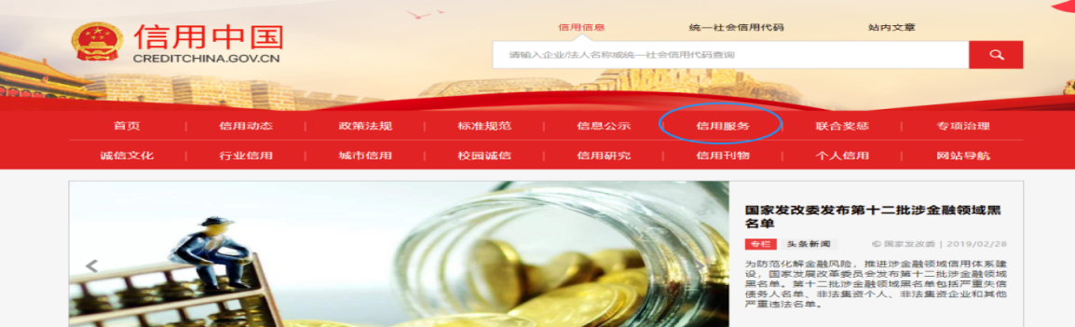

第2步：点击“失信被执行人查询”。
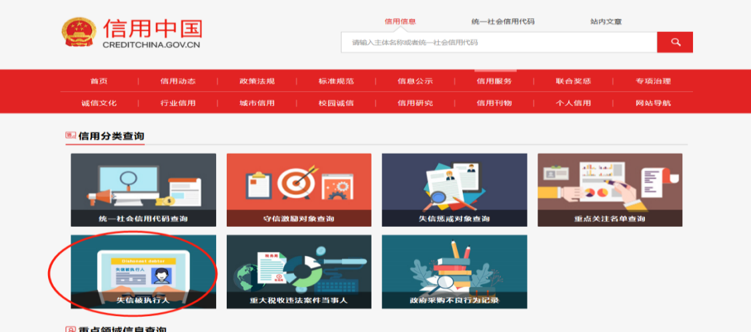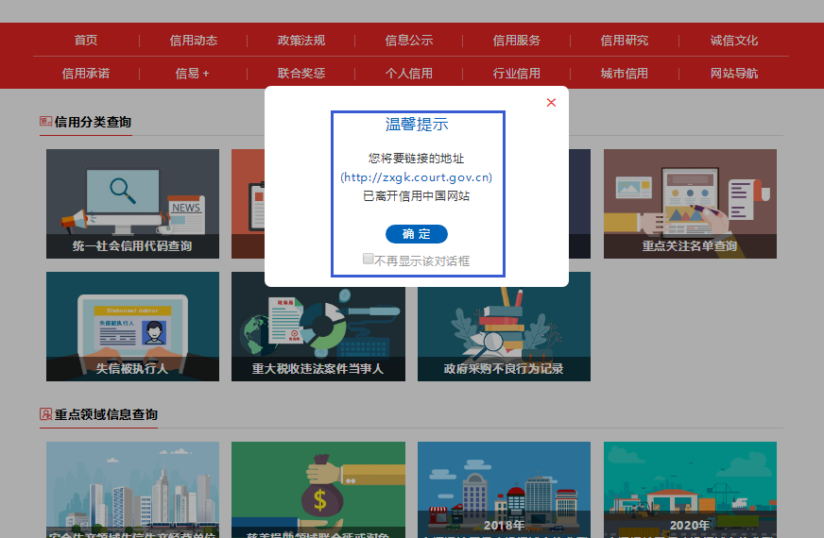
第3步：在查询窗口输入查询企业或法定代表人名称，省份选“全部”将查询结果截图。
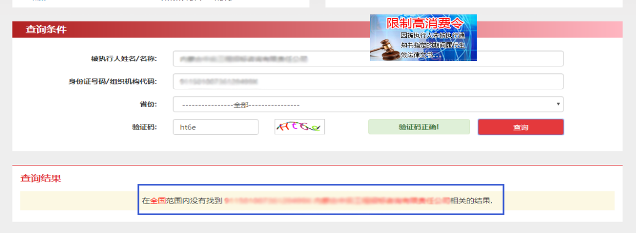

附件五：开票相关信息（中标服务费）
如需开票，开标结束后五个工作日内将以下信息，按要求发到我公司邮箱。
（btgdyszb@163.com）
开票信息（以word文档形式编写以下信息）
单 位：
税 号：
地 址：
电 话：
开 户 行：
账 号：

项目名称：
项目编号：
金 额： （标书款）如有
金 额： （中标金额）
*合计开票金额：
*所开发票类型：
*联系人： 电话： 邮箱：
*专用发票邮寄地址：
并附：代理费缴费凭证、营业执照、开户行许可证、一般纳税人资格认定表
注：请认真填写并核对本公司的开票信息，如因自身原因导致所开发票错误
或作废，则不予更换。

